中国药科大学采购招标管理系统
自行采购操作手册
（采购人）

2021年3月

目录
1 运行环境要求 3
2 系统登录 3
3 自行采购审核流程图 5
4 如何提交自行采购申请 6
4.1 如何填写货物、服务类申请 7
4.2 如何填写工程相关类申请 8
5 如何查看待办事项 9
6 如何起草结果公告 9
7 如何选择采购工作小组 11
8 如何进行流程退回 13
9 如何查看已办事项 14
10 如何查询采购信息 15
11 如何下载自行采购记录表 16
12 如何进行合同用印 17

运行环境要求
项目 | 要求 | 说明
推荐使用浏览器 | 支持Google chrome浏览器、Firefox浏览器、360安全浏览器以及IE9和以上的版本等主流浏览器 | IE需用IE9以上版本。
其它要求 | 网络畅通。  安装了阅读和编辑文档所需的Office Word\Excel等办公软件。

系统登录
第一步：浏览器打开地址：http://cgzx.cpu.edu.cn/进入中国药科大学招标办网站首页，如下图：
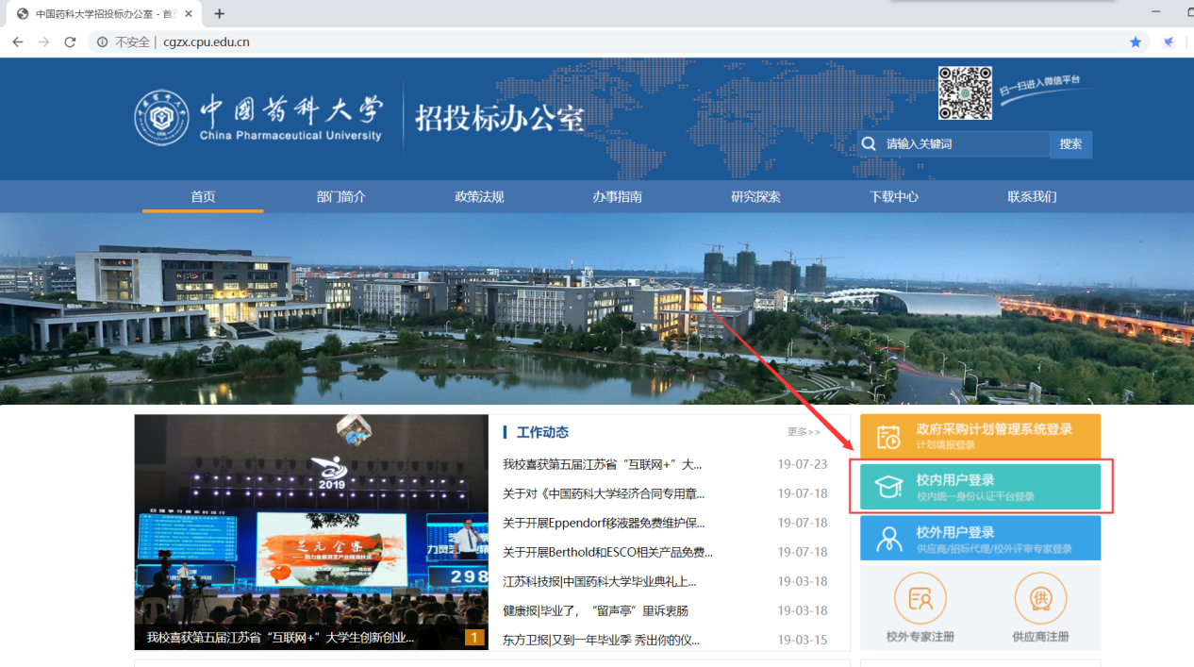

第二步：通过登录入口登录“招标与采购管理系统”，具有统一身份认证账号的校内教职工点击“校内用户登录”进行登录；
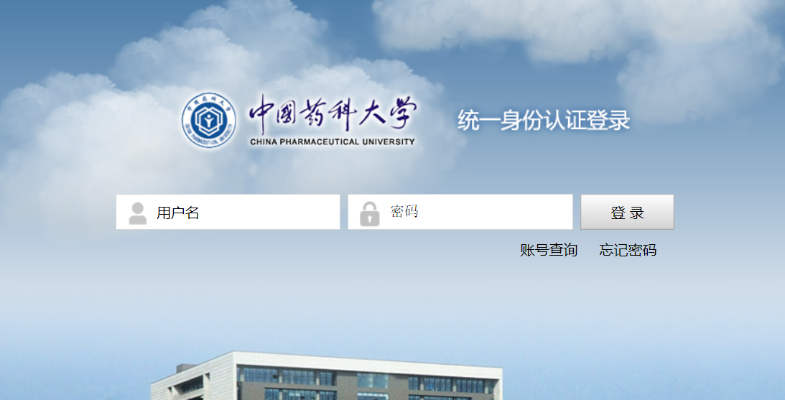
校内用户登录入口
第三步：登录成功后，页面跳转到系统首页，如下图：
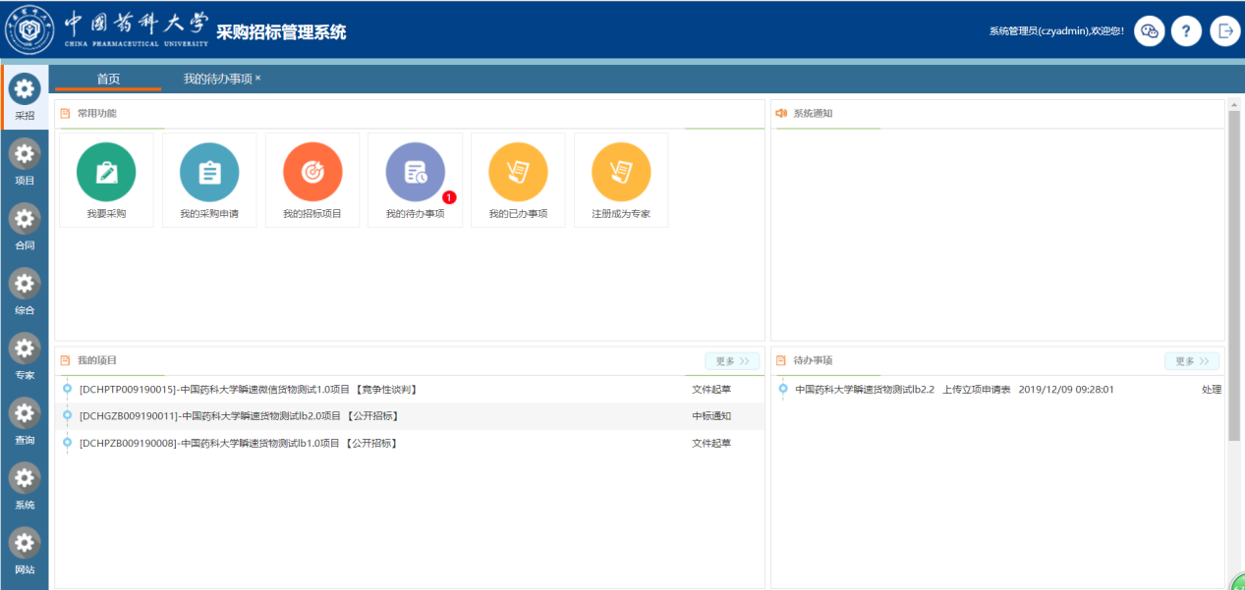

自行采购审核流程图
自行采购立项申请的审核流程如下图：
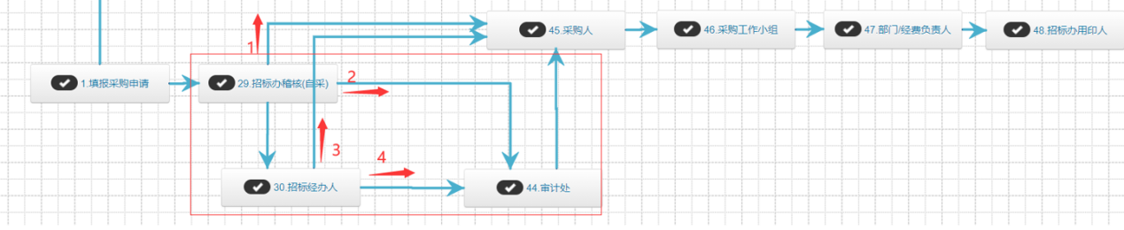
（采购申请流程图）
采购人提交立项申请→招标办稽核→招标办经办人/审计处(根据项目类别和采购方式流转1、2、3、4)→采购人→采购工作小组→部门/经费负责人→招标办用印人。具体可分为以下4种情况。
情况1：
当项目类别为货物、服务类且非工程相关类，流转环节如下：
采购人提交立项申请→招标办稽核→采购人→采购工作小组→部门/经费负责人→招标办用印人。
情况2：
当项目类别为工程或工程相关的货物、服务类，流转环节如下：
采购人提交立项申请→招标办稽核→审计处→采购人→采购工作小组→部门/经费负责人→招标办用印人。
情况3：当项目类别为货物、服务类(非工程相关类)且单一来源，流转环节如下：
采购人提交立项申请→招标办稽核→招标办经办人→采购人→采购工作小组→部门/经费负责人→招标办用印人。
情况4：当项目类别为工程相关类且单一来源，流转环节如下：
采购人提交立项申请→招标办稽核→招标办经办人→审计处→采购人→采购工作小组→部门/经费负责人→招标办用印人。
至此申请流程结束，项目立项完成。
特别注意：工程或工程相关的货物（含安装施工的）、服务类项目务必先经过审计处审核后方可进行自行采购。具体审核内容按照审计处要求提供。

如何提交自行采购申请
在“常用功能”模块中，点击“我要采购”按钮，如下图：
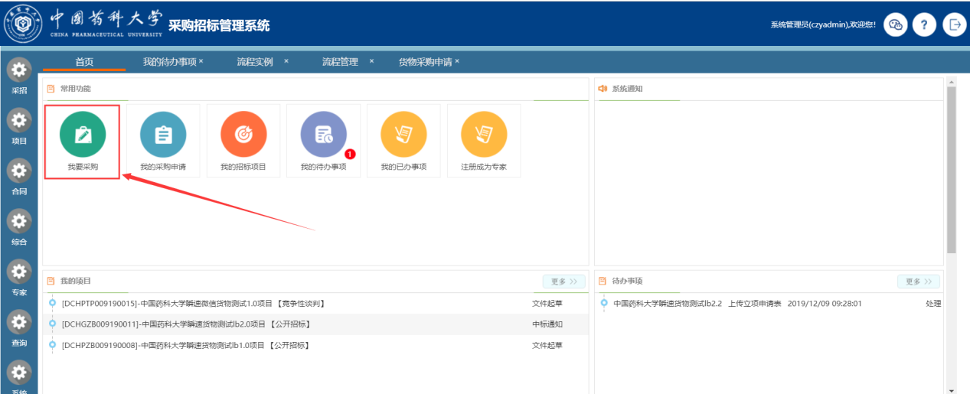
进入“我要采购”窗口，如下图，其中包含四个分类：
（1）货物采购申请、（2）服务采购申请、（3）工程采购申请、（4）自行采购。填写自行采购请点击（4）自行采购。
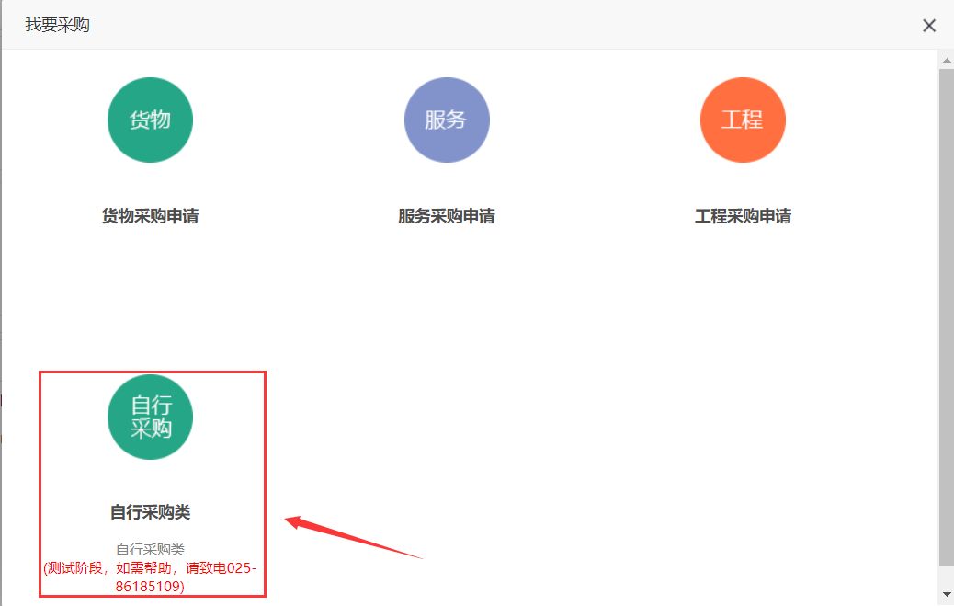
进入“自行采购类”窗口，其中包括“采购项目申请表”、“供应商信息”和“项目附件资料”三栏，请根据采购项目内容填写表单和上传资料，点击“完成提交”按钮,提交采购申请。
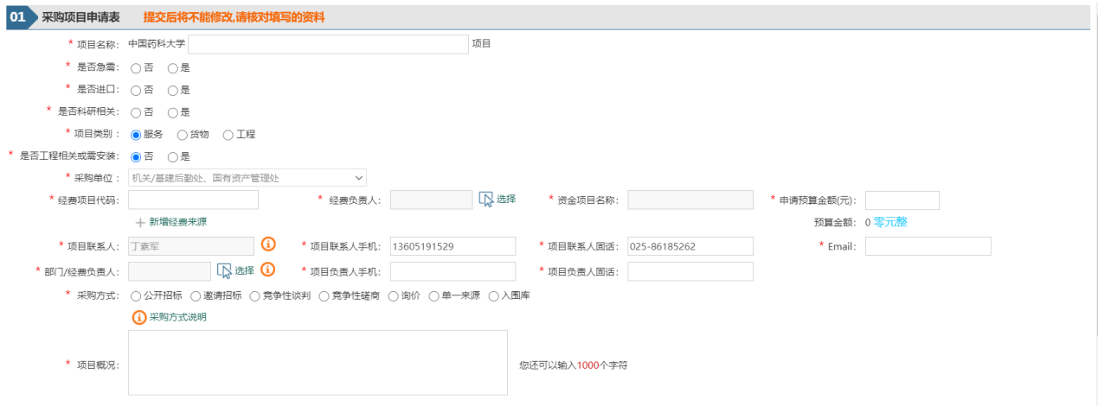
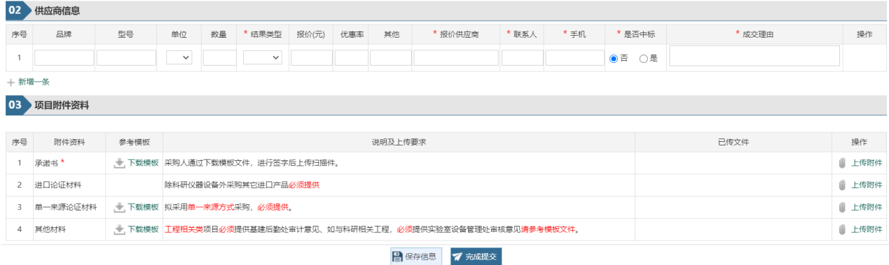

如何填写货物、服务类申请
当选择项目类别为“货物”或“服务”且是否工程相关或需安装为“否”，则栏目供应商信息将需要进行录入相关内容，当采购方式为除单一来源之外的项目，正常情况需提供至少三家供应商报价信息，报价均不得高于申请预算金额。
如下图：
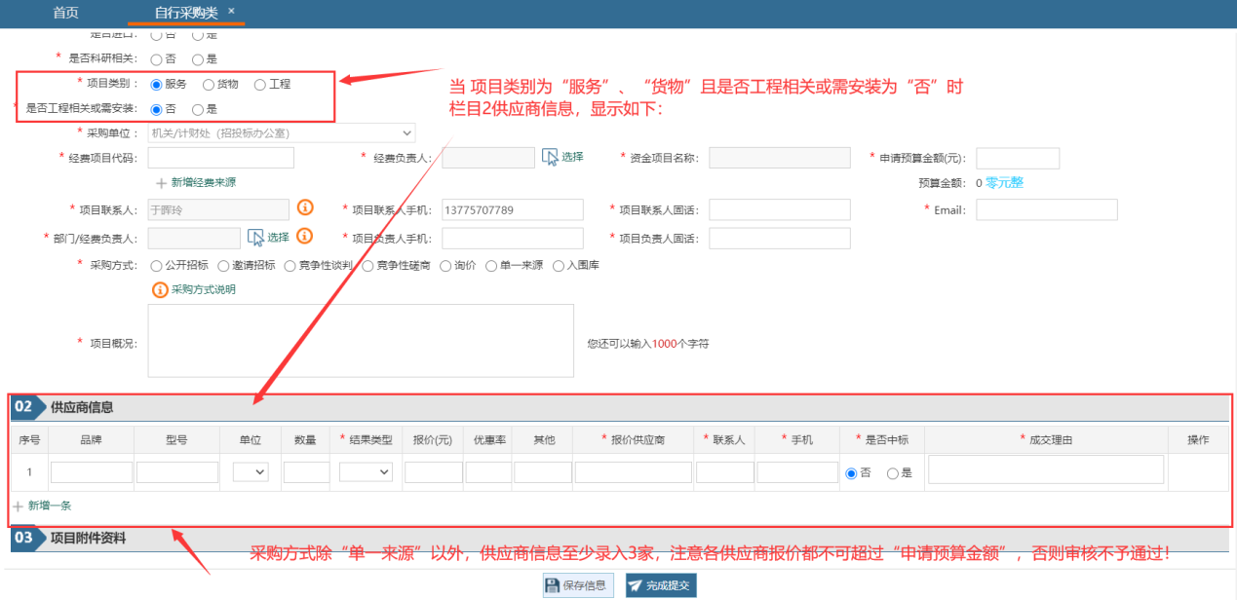

如何填写工程相关类申请
当选择项目类别为“工程”或是否工程相关或需安装为“是”，则栏目供应商信息在起草信息中不需要录入，根据提醒信息在栏目3项目附件资料中上传相关附件资料，如下图：
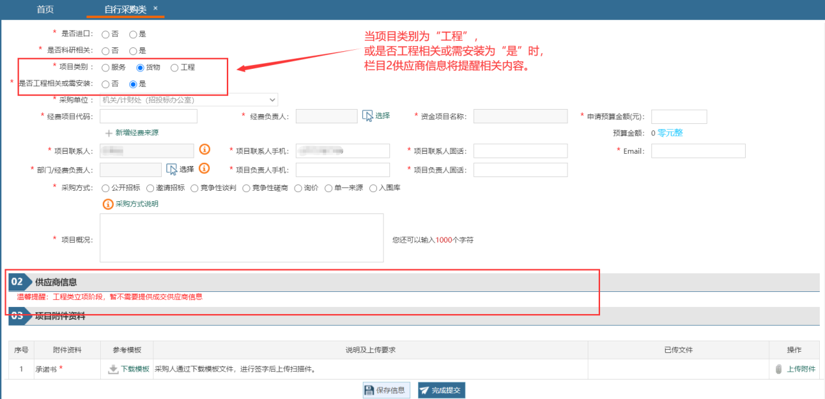
提交后，系统将发起采购立项申请流程。
注意：工程相关类服务、货物和工程立项申请提交后，需要用户通过线下及时与审计处、归口管理部门进行沟通确认。涉及房屋改造类，须先经基建后勤处审批，涉及实验室改造的须经基建后勤处和实验室与设备管理处审批。并将审批单上传系统。

如何查看待办事项
在“首页”的“待办事项”，点击待办项目的名字进行审核操作，或者点击“更多”，或者“我的待办事项”查看所有待办事项。如下图：
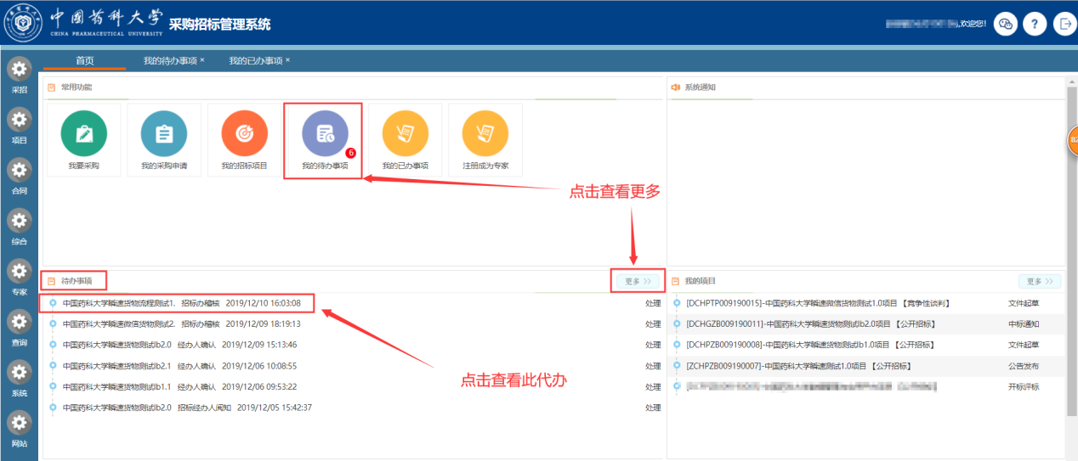

如何起草结果公告
自行采购审批过程中，当采购预算金额大于2万且非科研类的，采购人必须进行起草结果公告，如下图：
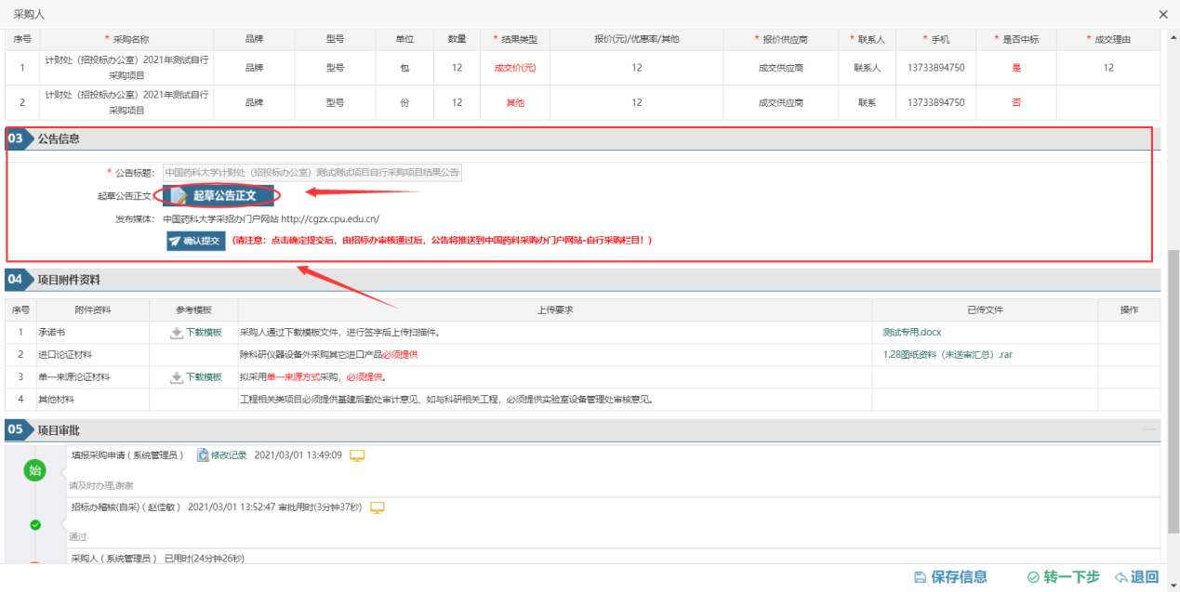
点击“起草公告正文”，如下图：
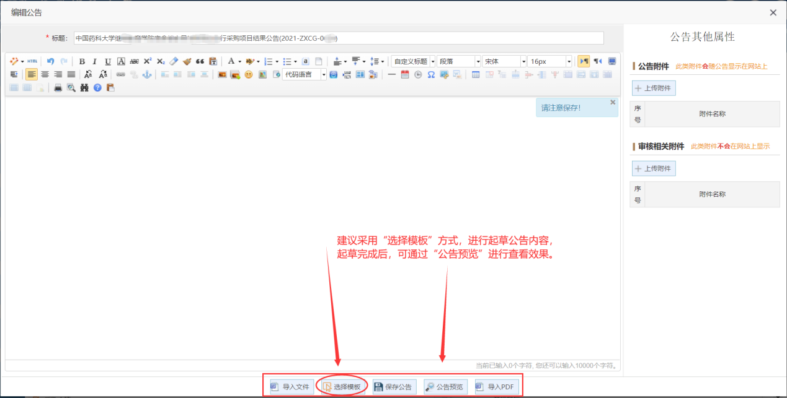
注意起草公告正文，可通过点击“选择模板”后，选择“自行采购结果公告模板”
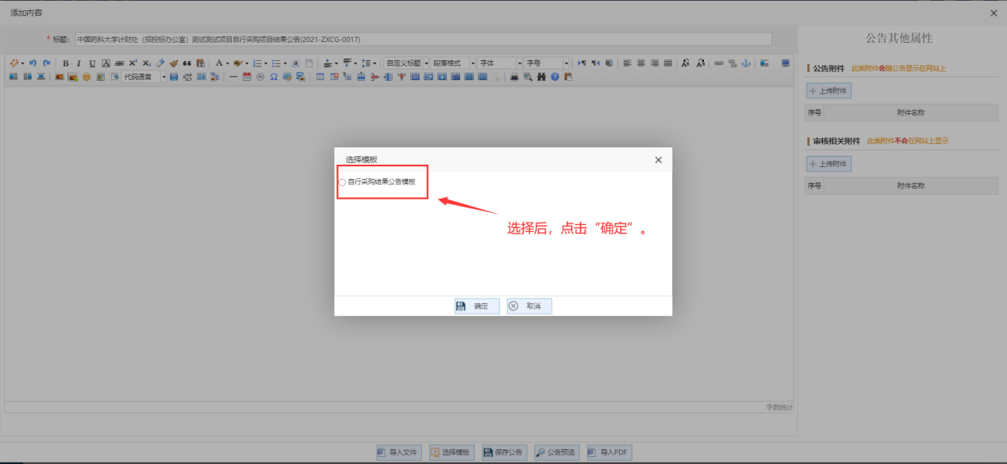
起草完毕“公告正文”，可点击“预览公告”进行查看效果。
注意：起草“公告正文”后，请先进行“保存信息”后，再关闭编辑窗口。

如何选择采购工作小组
自行采购审核过程中，当待办环节为采购人，可进行选择采购工作小组成员，通过线上进行审核即可完成。具体操作如下：
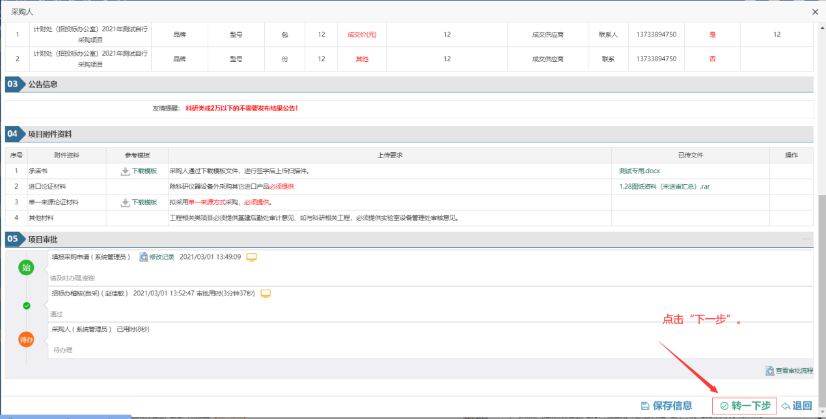
点击“转下一步”按钮，如下图所示

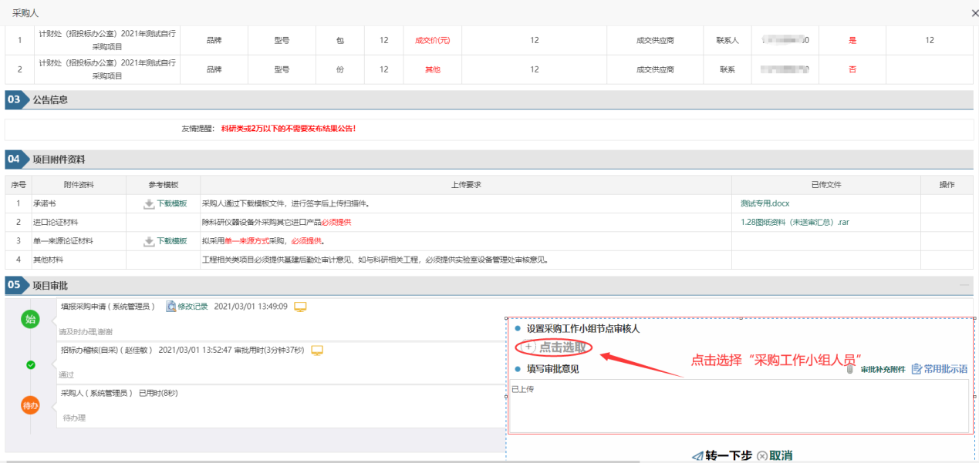
点击“点击选取”按钮，选择加审人员
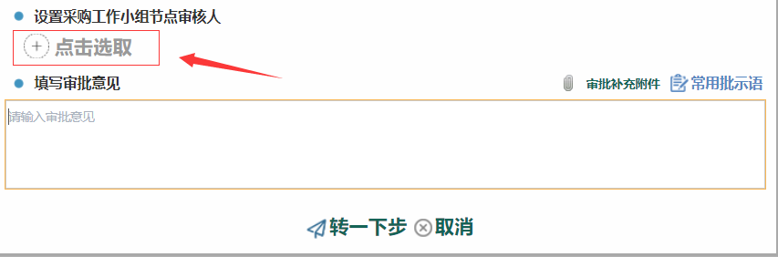
根据部门查找，或者根据关键字查询想要添加的加审人员，点击选择
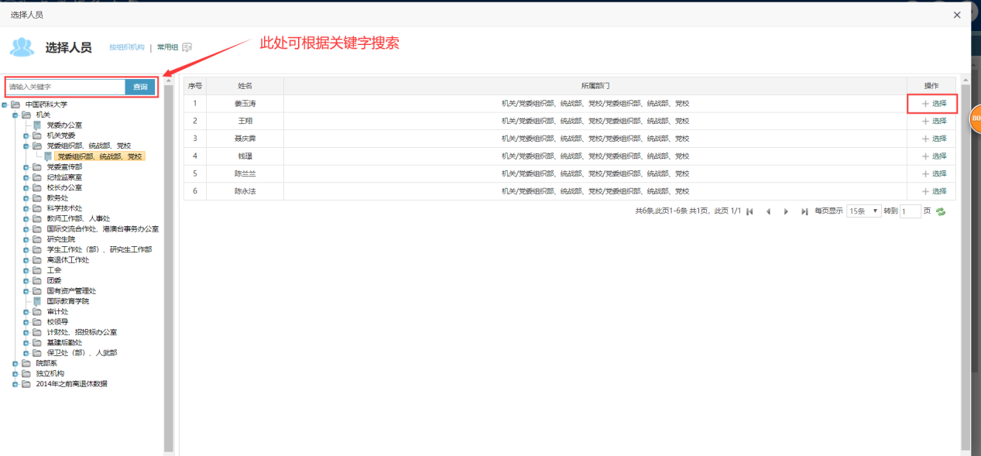
注意：选择采购工作小组成员不可低于3人，系统会进行相关校验。
点击“转下一步”，下一步审批将同时转发到采购工作小组人员,如下图：
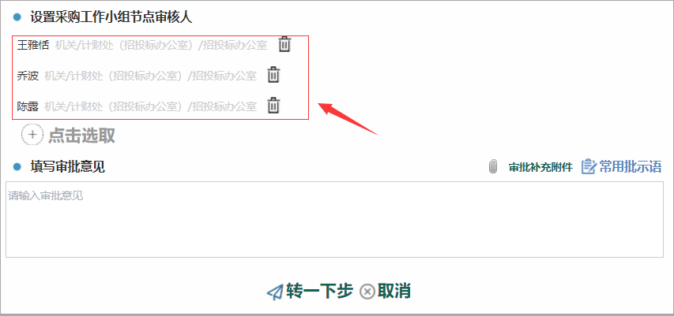

如何进行流程退回
选定“项目审批”栏，进行“退回”操作，如下图：
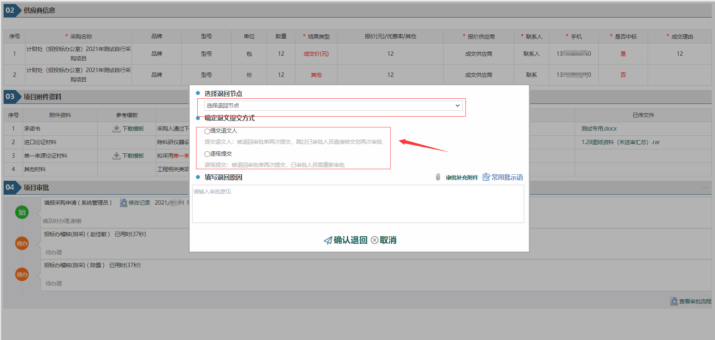
点击“退回”按钮成功后，选择“退回节点”和“确认退文提交方式”，点击“确认退回”按钮完成“退回”操作。
（1）选择退回节点：系统将列出所有已办理的流程环节，包括办理环节名称、办理人、办理时间，在这里选择要退回到的环节。
（2）确认退文提交方式：这里有两个选项，“提交退文人”和“逐级提交”
<1>提交退文人：该申请经补充或修正重新提交，将会直接交当前退文人进行审批。
<2>逐级提交：该申请经补充或修正重新提交，会重新按照流程逐级审批。

如何查看已办事项
在“首页”的“我的已办事项”，查看所有已办事项。
点击“我的已办事项”。
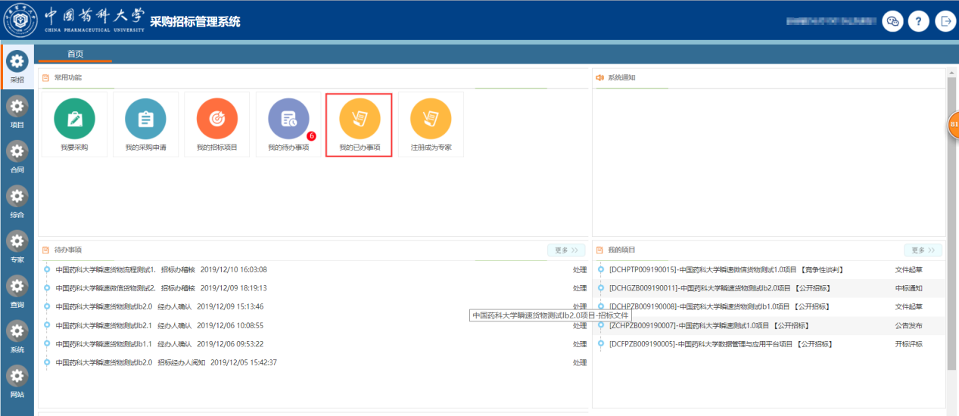
点击查看详情，查看已办事项信息，以及项目进度。
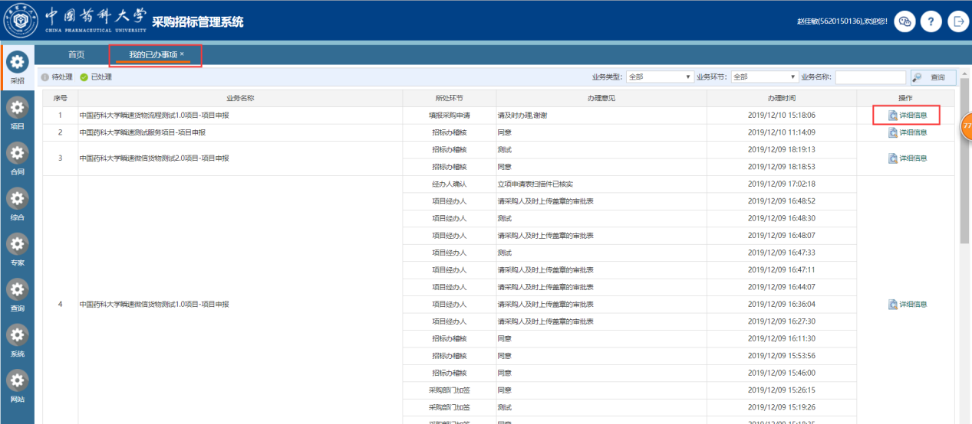

如何查询采购信息
采购人申请提交后，可通过系统查阅批核进度，在“首页”的“采购申请”中，点击相应的采购申请查阅详细批核进度。如下图：
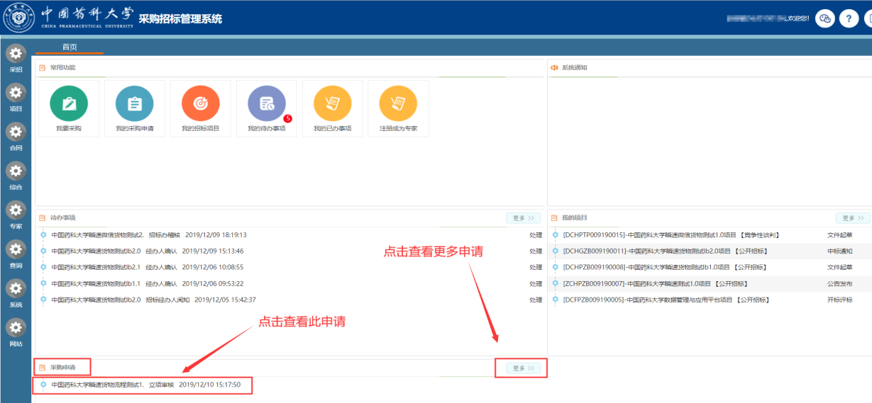
成功后，进入“项目申报”窗口，查看申报详情以及项目批核进度。如下图：
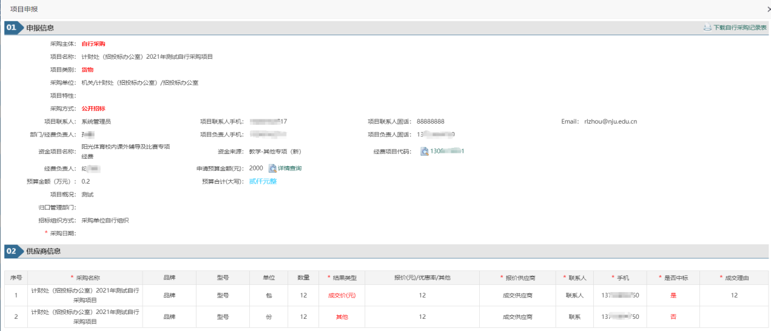
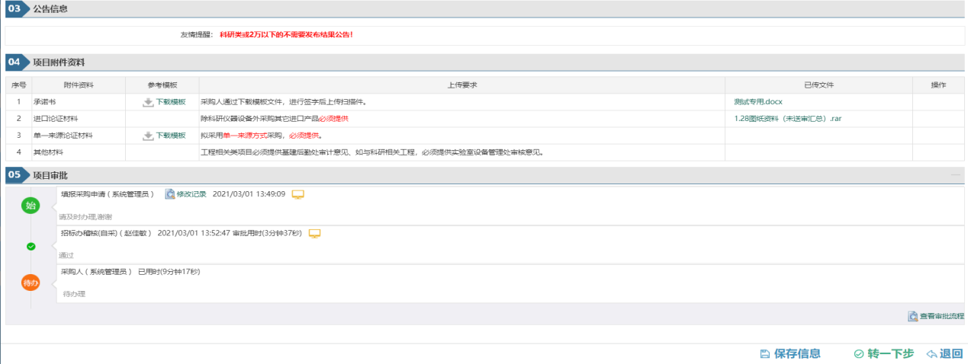

如何下载自行采购记录表
采购信息审核通过后，自行采购记录表由系统自动生成，采购人可通过“常用功能-我的已办事项”，点击对应的项目，或通过【10 如何查询采购信息】查看，在项目信息的右上角，点击“下载自行采购记录表”。如下图：
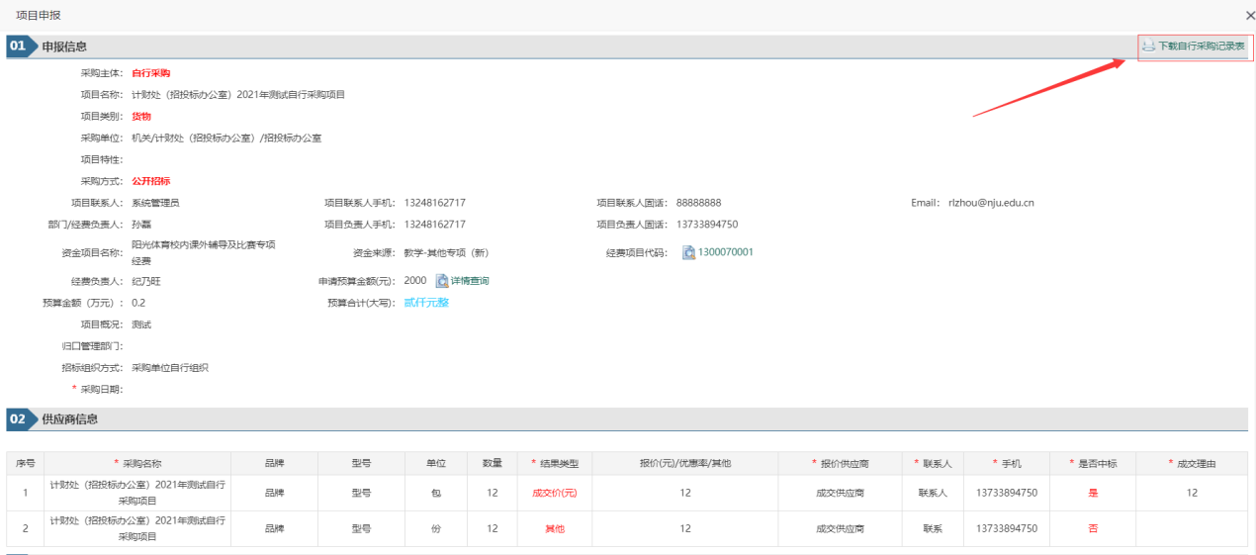
点击“下载自行采购记录表”后，如下图：
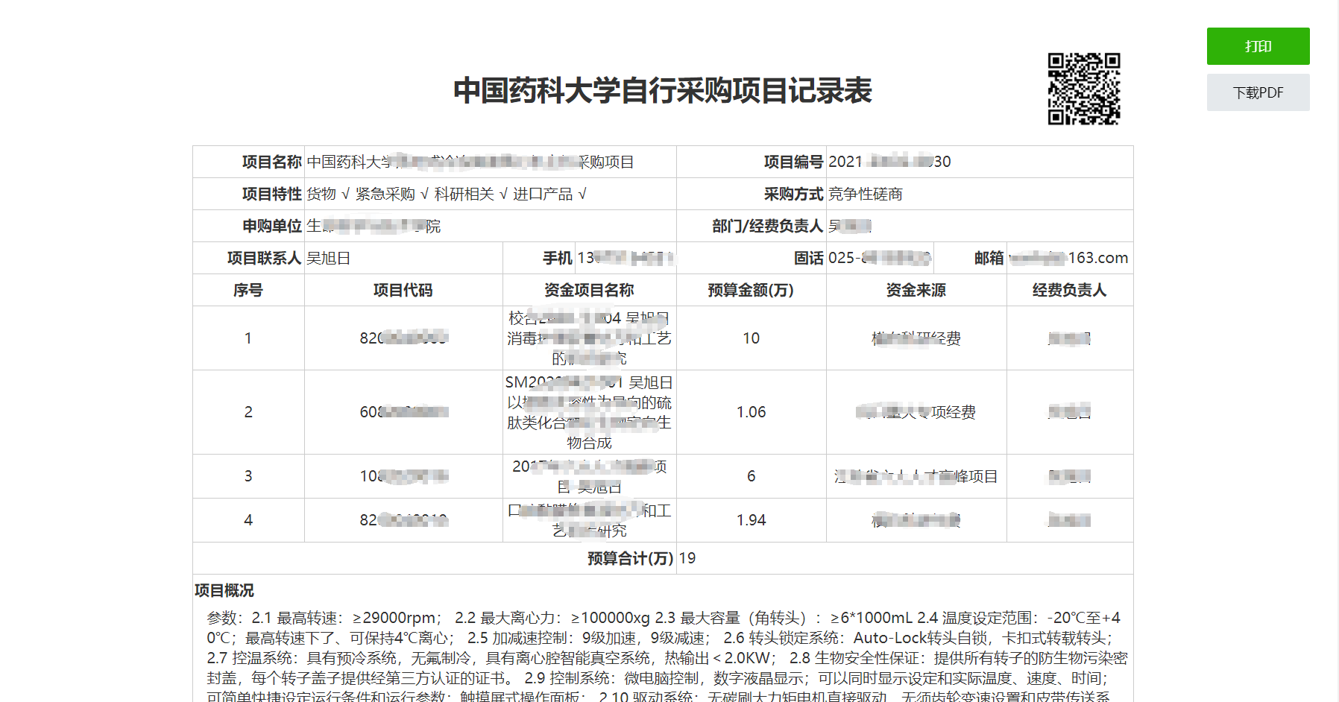

如何进行合同用印
自行采购合同需要到“中国药科大学招投标办公室”(地址在行政楼325室)进行合同盖章，采购人在“已办事项”中查看采购进度流转“招标办用印人”环节时，需要提前准备以下工作；
<1>确定非科研或大于2万的公告已发布成功满3个工作日。
<2>用印合同需有经费负责人签名,打印自行采购记录表。
<完>

